Муниципальное АВТОНОМНОЕ ДОШКОЛЬНОЕ ОБРАЗОВАТЕЛЬНОЕ Учреждение ДЕТСКИЙ САД № 134 ГОРОДА ТЮМЕНИ

"МУЗЫКАЛЬНЫЕ ПАЛЬЧИКОВЫЕ ИГРЫ"

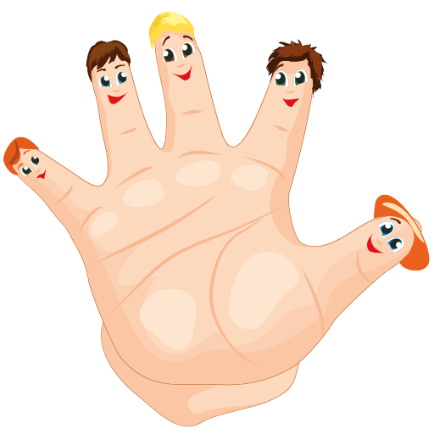

Материал подготовил музыкальный руководитель
первой квалификационной категории
Хрупина Олеся Александровна

Пальчиковые игры – один из наилучших способов провести время с вашим ребенком с максимальной пользой. Эти игры хорошо развлекают ребенка, а заодно развивают мелкую моторику и речь.
Известно, что между речевой функцией и общей двигательной системой человека существует тесная связь. Такая же тесная связь установлена между рукой и речевым центром мозга. Гармонизация движений тела, мелкой моторики рук и органов речи способствует формированию правильного произношения, помогает избавиться от монотонности речи, нормализовать её темп, учит соблюдению речевых пауз, снижает психическое напряжение.
Пальчиковые игры дают возможность взрослым играть с детьми, радовать их и, вместе с тем, развивать речь и мелкую моторику. Благодаря таким играм ребёнок получает разнообразные сенсорные впечатления, у него развивается внимательность и способность сосредотачиваться. Такие игры формируют добрые взаимоотношения между взрослым и ребёнком.
Почему с музыкой лучше?
Музыка в семье искусств занимает особое место благодаря её непосредственному комплексному воздействию на человека. В ходе пальчиковых упражнений, музыка оказывает влияние на повышение качества выполнения движения: улучшаются выразительность, ритмичность движений, их четкость, координация, плавность, слитность, переключаемость.
Движения с музыкальным сопровождением положительно влияют на развитие слуха, внимания, памяти, воспитывают временную ориентировку, т.е. способность уложить свои движения во времени, в соответствии в различным ритмическим рисунком музыкального произведения.
Благодаря музыке или пению, можно регулировать скорость выполнения упражнения, а также акцентирование сильных долей. Начинают их выполнять в медленном темпе, затем постепенно темп музыки увеличивается, и соответственно ускоряется темп выполнения упражнения. Очень хорошо, если при этом вы еще и поете. Упражнения выполняются сначала каждой рукой отдельно, затем одновременно двумя руками.

Картотека пальчиковых игр для детей 5-6 лет
«Замок»
На двери висит замок —
Кто его открыть бы смог?
(Быстрое соединение пальцев в замок.)
Потянули…
(Тянем кисти в стороны.)
Покрутили…
(Волнообразные движения.)
Постучали…
(Пальцы сцеплены в замок, дети стучат ладонями.)
И открыли!
(Пальцы расцепились.)
«Помиримся»
Два больших пальца спорят:
(Дети сжимают руки в кулаки, сближают их и помещают перед грудью.)
Кто главней из них двоих?
(Вытягивают вверх большие пальцы и начинают их сгибать и разгибать.)
Не дадим случиться ссоре
И помирим тут же их.
(Сцепляют большие пальцы друг с другом.)

«Удивительно»
Наши пальцы сжались тесно.
Удивительно интересно!
(Дети сжимают левую руку в кулак.)
Видно, им прохладно стало,
(Правой рукой обхватывают кулак и сильно сжимают.)
Их укроем одеялом.
(Затем меняют руки. Потом опускают руки и слегка трясут ими.)

«Магазин»
Мы пришли в магазин.
(Идут пальчиками по столу. Вытягивают вперед слегка согнутые в локтях руки, сцепив их перед собой.)
Мы купили торт — один,
(Показывают 1 палец.)
Плюшек — две,
(Хлопают в ладоши 2 раза и показывают 2 пальца.)
Ватрушек — три,
(Хлопают в ладоши 3 раза и показывают 3 пальца.)
А киви купили — сразу четыре!
(Вертят кулачками и показывают 4 пальца.)

«В гости»
В гости к пальчику большому
(Большой палец отогнут, остальные сжаты в кулак. В соответствии с текстом разгибать поочередно пальцы.)
Приходили прямо к дому
Указательный и средний,
Безымянный и последний.
Сам мизинчик-малышок
Постучался на порог.
Вместе пальчики — друзья,
Друг без друга им нельзя!
(Сжать пальцы в кулак и разжать их.)

«Дружная семейка»
Этот пальчик большой —
(Руку сжать в кулак, поочередно разгибать пальцы, начиная с большого.)
Это папа дорогой.
Рядом с папой — наша мама.
Рядом с мамой — брат старшой.
Вслед за ним сестренка —
Милая девчонка.
И самый маленький крепыш —
Это славный наш малыш.
Дружная семейка!
(Сжать руку в кулак несколько раз.)

«Смелый капитан»
На корабле из дальних стран
(Показать «корабль».)
Плывет отважный капитан.
(Показать капитана.)
Из тесной рубки у штурвала,
(Крутят штурвал.)
В бинокль видел он немало.
(Смотрят в «бинокль».)

«У девочек и мальчиков»
У девочек и мальчиков
На руке пять пальчиков:
Палец большой — парень с душой,
Палец указательный — господин влиятельный,
Палец средний — тоже не последний.
Палец безымянный — с колечком ходит чванный,
Пятый — мизинец, принес вам гостинец.

